新 书 推 荐

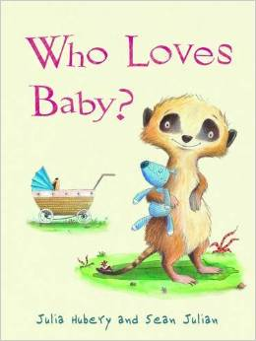
中文书名：《谁不爱小宝贝》
英文书名：WHO LOVES BABY
作 者：Julia Hubery
绘 者：Sean Julian
出 版 社：Piccadilly Press Ltd
代理公司：Hot Key Books /ANA
页 数：32页
出版时间：2011年8月
代理地区：中国大陆、台湾
审读资料：电子稿/样书
类 型：儿童绘本

卖点提炼：
*指引孩子尝试着去交流*
*靠行动而不是想象去发现真相*

内容简介：
小猫鼬有一个在襁褓中的婴儿弟弟，开始他并不喜欢这个小baby，更不喜欢组团来家里看小baby的长辈们，也许是觉得自己被冷落了，他开始想象小baby的各种不好，但又难以克制对小baby的好奇心，于是当他走近baby，观察他，甚至触摸到他和他有了真挚的眼神交流后，小猫鼬发现原来小baby很可爱，而自己也渐渐和其他人一样喜欢上了这个小baby，并和他成为了好朋友，不再孤单。交流是打开心门的钥匙，是融洽相处的秘方。

作者简介：
Julia Hubery最爱的乡村与自然，也正是她创作灵感的来源。Julia与丈夫和三个孩子生活在一起，等孩子们长大后，她希望回到家乡重新拾起做陶器的手艺。至今，Julia已经出版了12部绘本，被翻译成多种语言。

内文图画：
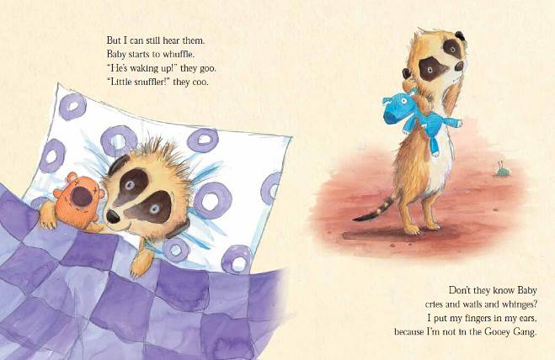
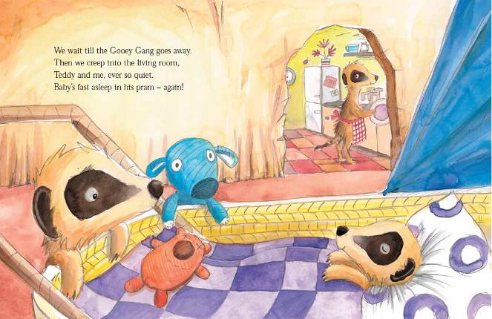
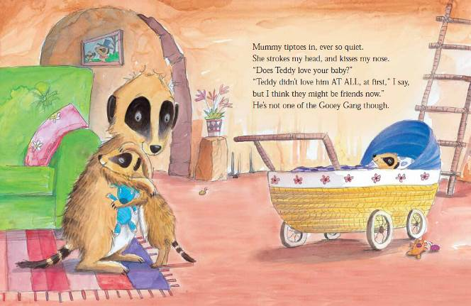

谢谢您的阅读！
请将回馈信息发至：李馥辰 (Cindy Li)
安德鲁﹒纳伯格联合国际有限公司北京代表处
北京市海淀区中关村大街甲59号中国人民大学文化大厦1705室, 邮编：100872
电 话：010-82509406
传 真：010-82504200
Email：Cindy@nurnberg.com.cn
网 站：Http://www.nurnberg.com.cn
新浪微博：http://weibo.com/nurnberg
豆瓣小站：http://site.douban.com/110577/
微信订阅号：安德鲁书讯

